070579
Marche de mariée

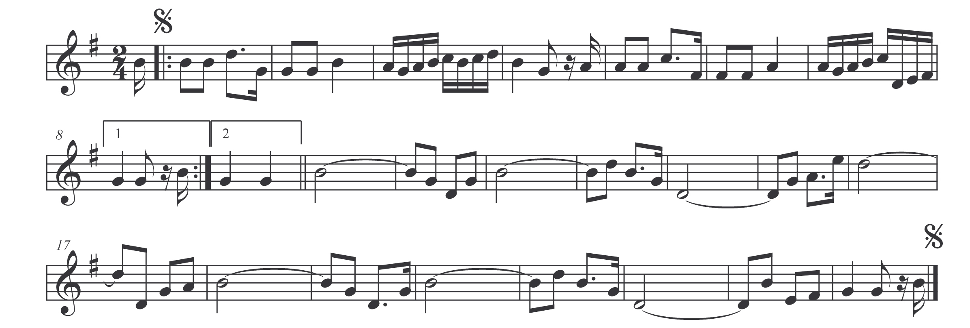
Soprano si ^{b}

Note de l’auteur : Nadia

